《我们的国家机构》

同学们，六年级上册的《道德与法治》是小学法治专册，第三单元是《我们的国家机构》，让我们借助“学习指南”对本单元的内容进行回顾和梳理吧！

1. 链接教材

认真看单元目录想一想：

第三单元主要讲了什么？请你运用思维导图把本单元的内容进行梳理并与大家分享吧！

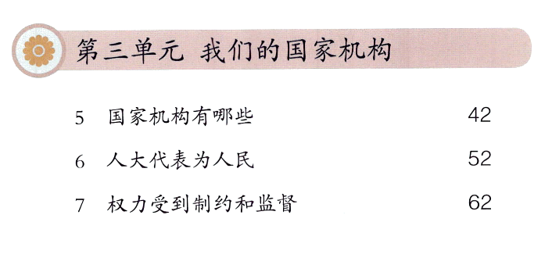

2.学法指导

你知道本单元的学习方法有哪些吗？请你尝试从教材中找到它，并进行整理，再用金点子的方式呈现出来，这些学习方法将帮助你迅速提高学习能力。

**学法金点子**

3.拓展资源

在防控疫情的过程中，同学们要想了解准确的信息，可以登陆中央或地方国家机关的网站，不仅可以及时了解权威信息，还能了解它们的职能，让国家机关更好地为我们提供服务！



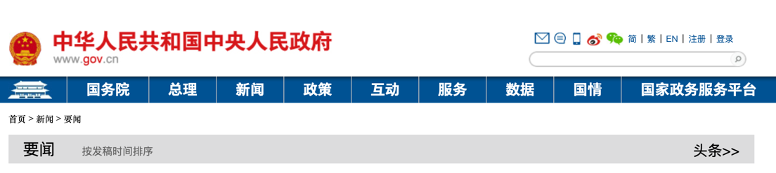

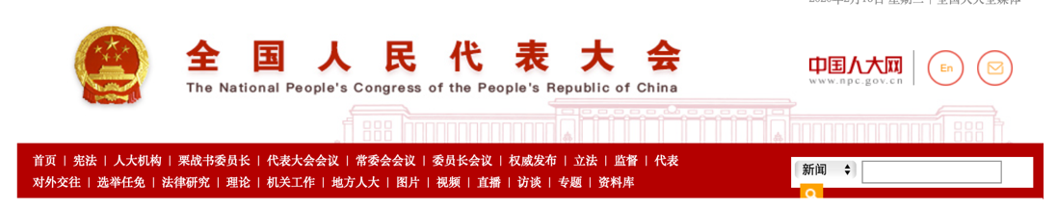

4.作业超市



类比学习是一种很好的学习方法，感兴趣的同学可以用这种学习方法选择一个内容进行类比研究，并用思维导图梳理出研究结果与大家交流分享！